新 书 推 荐

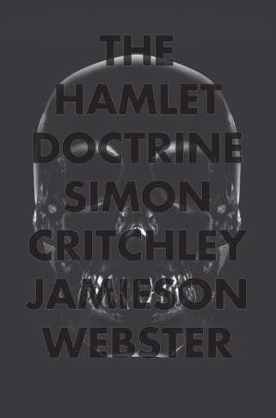
中文书名：《哈姆雷特原理：知道太多，行动太少》
英文书名：The Hamlet Doctrine: Knowing Too Much, Doing Nothing
作 者：Simon Critchley
出 版 社：Verso Books
代理公司：Jonathan Clowes/ANA
页 数：288页
出版时间：2013年9月
代理地区：中国大陆、台湾
审读资料：电子稿
类 型：大众社科

内容简介：

我们在现代生活的悲剧中，是不是都变成了哈姆雷特？我们重新审视莎士比亚这部动人心弦、发人深思的悲剧，就会发现其中揭示了现代社会的许多真理，超过我们的设想。哲学家西蒙·克里奇利和精神分析家贾米森·韦伯斯特通过哈姆雷特的荣耀，发现这部悲剧不仅是关于虚无的舞台剧，而且分析了人类在关键决断时刻的双重性。谁是悲剧的真正主角？王子还是奥莉薇亚？克里奇利和韦伯斯特思考莎士比亚作品的政治内涵和风险，悲剧与宗教的关系，渴望的运动，爱情的无力。他们根据作家、哲学家、分析家的智慧，总结了哈姆雷特原理----知道太多，因此行动太少。哈姆雷特原理以独到的眼光看待文学作品，折射出多方面的意义。

作者简介：

西蒙·克里奇利(Simon Critchley) (1960年2月27日出生于赫特福德郡，)。英国哲学家，纽约社会研究新学院（New School for Social Research）教授。 他已经出版过多本著作，包括《无尽需求》（Infinitely Demanding）、《已逝哲学家的作品》（The Book of Dead Philosophers）、以及《无信仰者的信仰》（The Faith of the Faithless）。此外，他还是《纽约时报》（New York Times’）大众哲学专栏《石头》（THE STONE）的编辑，该专栏已经吸引了数百万的读者。

西蒙声称哲学始于失望，并非宗教或政治。这两条轴线在他已出版的作品中得到大幅论述：在他看来，宗教失望必然激起对其意义的质疑；政治失望激发对公正的质疑，带来重建伦理标准的需求。


贾米森·韦伯斯特（Jamieson Webster）是精神分析学家，在纽约市的私立诊所开业，作品有《精神分析的生与死》（The Life and Death of Psychoanalysis）。她的文章发表在《橱柜》（Cabinet）、《纽约时报》（ The New York Times）和其他许多精神分析学杂志上。她在尤金·朗学院（ Eugene Lang College）任教, 也是西蒙·克里奇利的太太。

谢谢您的阅读！
请将回馈信息发至：黄家坤 （Jackie Huang）
安德鲁﹒纳伯格联合国际有限公司北京代表处
北京市海淀区中关村大街甲59号中国人民大学文化大厦1705室, 邮编：100872
电话：010-82504106
传真：010-82504200
Email: JHuang@nurnberg.com.cn
网址：www.nurnberg.com.cn
微博：http://weibo.com/nurnberg
豆瓣小站：http://site.douban.com/110577/
微信订阅号：安德鲁书讯

